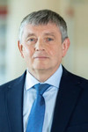
Кокшаров Виктор Анатольевич
Ректор
Кандидат исторических наук, доцент
Родился 1 августа 1964 г. в Каменске-Уральском Свердловской области.
В 1986 г. окончил исторический факультет Уральского государственного университета имени А. М. Горького. По окончании работал там же ассистентом кафедры истории СССР, секретарем комитета ВЛКСМ, старшим преподавателем кафедры новейшей истории и теории международных отношений.
В 1992 г. получил степень кандидата исторических наук, защитив диссертацию на тему «Деятельность американских нефтяных компаний в Саудовской Аравии (1933-1945 гг.)».
В 1995 г. переведен в Управление внешних связей президиума Уральского отделения Российской академии наук на должность главного специалиста. Затем переведен в администрацию Губернатора Свердловской области, где занимал руководящие должности в Информационно-аналитическом управлении и департаменте международных и внешнеэкономических связей, реорганизованном в дальнейшем в Министерство международных и внешнеэкономических связей Свердловской области. До мая 2004 г. начальник управления данного Министерства. В мае 2004 г. назначен на должность министра международных и внешнеэкономических связей Свердловской области.
В 2007-2009 гг. был председателем правительства Свердловской области.
Назначен на пост ректора Уральского федерального университета имени первого Президента России Б.Н. Ельцина распоряжением Председателя Правительства РФ В.В. Путина от 9 апреля 2010 г.
Является членом экспертного совета при Правительстве РФ, членом Российского совета по международным делам, сопредседателем Ассоциации ведущих университетов России, председателем совета ректоров Свердловской области, председателем ревизионной комиссии Ассоциации социально-экономических университетов России, членом Ассоциации технических университетов России и Китая, сопредседателем ассоциации «Консорциум опорных вузов госкорпорации „Росатом“», членом форума ректоров университета Арктики, членом оргкомитета форума «Диалог Россия — Республика Корея» 2013 года.
Свободно владеет немецким и английским языками. Женат. Воспитывает дочь.

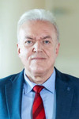

Бугров Дмитрий Витальевич
Первый проректор
Кандидат исторических наук, доцент

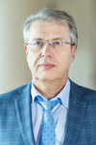
Кортов Сергей Всеволодович
Первый проректор
Доктор экономических наук; кандидат физико-математических наук, доцент

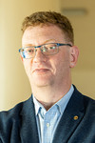
Сандлер Даниил Геннадьевич
Первый проректор по экономике и стратегическому развитию
Доктор экономических наук, доцент

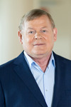
Князев Сергей Тихонович
Директор по образовательной деятельности
Доктор технических наук, доцент

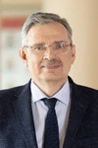
Германенко Александр Викторович
Проректор по науке
Доктор физико-математических наук

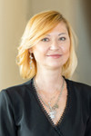
Андрейченко Наталья Владимировна
Проректор по развитию магистратуры
Кандидат экономических наук

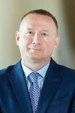
Тушин Сергей Геннадьевич
Проректор по международным связям

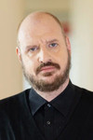
Лоевский Дмитрий Олегович
Проректор по воспитательной работе

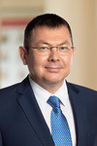
Мезенцев Павел Валерьевич
Проректор по общим вопросам

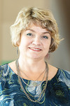
Емельянова Татьяна Эдуардовна
Врио проректора по информационным технологиям

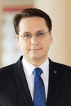
Фаюстов Алексей Владимирович
Проректор по информационной политике
Кандидат филологических наук, доцент

